**「環境教育」に「エコみらいとくしま」をご利用ください**

●○今こそ環境教育を！○●

地球規模で課題となっている、温暖化やゴミ問題、再生可能エネルギーなどについて学ぶことは、未来を担う子ども達にとって大切なことです。そのきっかけとして、エコみらいとくしまが行う環境教育をぜひご利用ください。

●○環境教育の内容○●

**①『地球温暖化防止対策について』**

　…地球温暖化に伴う気候変動について学び、私たちに今何ができるかを考えます。

**②『３R（リデュース・リユース・リサイクル）活動推進について』**

…捨ててしまえばゴミになる物の、減量・再利用・再生について学びます。

**③『ゴミ問題・海洋プラスチックゴミ問題について』**

　…海洋ゴミなどがもたらす、環境破壊や生物への影響について考えます。

**④『再生可能エネルギー・水素社会について』**

…太陽光・風力・水素等の再生可能エネルギーについて考えます。

**⑤『生物多様性の保全について』**

　…身近な生物や植物等が環境とどのように繋がっているのかを考えます。

　　※生物多様性については、事前に現地下見や打合せ等が必要な場合もあります。

**【具体的な授業内容】**

・パワーポイントを使った授業　　・2050年未来の天気予報（動画視聴）　・環境○×クイズ

・温暖化に関する紙芝居　　・水素を使った実験　・環境ラベル神経衰弱　・気候変動適応カルタ

・自然エネルギー実験道具体験（風力・太陽光・LED電球・マジックボール等）・エコすごろく

・ごみ分別カード　・生物多様性パズル　・生物多様性の現地フィールドワーク　　など

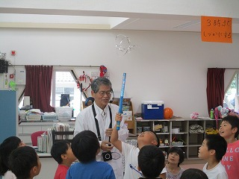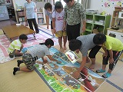環境問題を身近に感じてもらうため、紙芝居やクイズなどで「楽しみながら学ぶ」内容になっています。テーマ、時間などはご相談に応じます。費用は無料です。放課後や夏休み・冬休みの活動にぜひご利用ください。

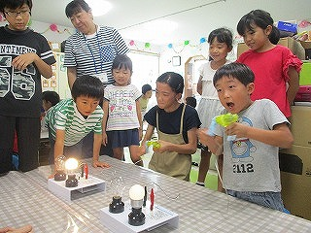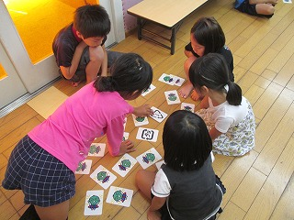

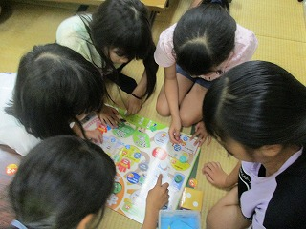

●○「エコみらいとくしま」とは？○●

地球温暖化防止活動の普及や環境教育推進を行うNPO団体です(正式名称：環境首都とくしま創造センター)。徳島県の委託事業として「環境学講座事業」を実施しています。

【連絡先】TEL:088-678-6091　／　 E-mail：ecomirai@lagoon.ocn.ne.jp

徳島市西新浜町2丁目3-102（月曜休館日）

エコみらいとくしま　平岡和恵，広岡早紀子行き　FAX：088-663-5380

**☆環境教育申込書☆**

（ふ り が な）

●クラブ・館名

（ふ り が な）

●代表者名

（ふ り が な）

●担当者名

●住所　〒　　　　-

●TEL/FAX　　　　　　　　　　　　　　/

●メールアドレス

●希望授業内容　※詳しくは申込後、ご相談させていただきます。

●実施希望時期　※詳しくは申込後、ご相談させていただきます。

　第１希望　　月　　日（　）　　　：　　　～　　　　：

　第２希望　　月　　日（　）　　　：　　　～　　　　：

　第３希望　　月　　日（　）　　　：　　　～　　　　：

●学年別人数内訳（予定）

・小１…　　　　名　　・小２…　　　　名　　・小３…　　　　名

・小４…　　　　名　　・小５…　　　　名　　・小６…　　　　名

・その他…　　　　　　　　　　　　　　　　　　計　　　　　　名

●プロジェクター　有　／　無　●スクリーン　　　有　／　無

●テレビ　　　　　有（　　　型）　／　無（HDMIケーブル）

●備考